**中古本購入システム**

**外部設計書**

第1.0版

2010年11月11日

SMILife

1. **目的**

　大学において学生が定価よりも安価で教科書を購入することを可能にする古本販売システムの機能、性能、利用者インタフェース、他システムとのインタフェース、システム構成など、システム要件を実現するためのシステム外部からみた設計条件を規定する。

1. **システム概要**

本システムは、高知工科大学の学生が講義で使用するテキストや参考書の中古本を、webを通して購入する事のできるシステムである。また、高知工科大学の学生であれば、学外からでもページの閲覧を行うことができ、中古本の情報の参照を行うことができる。

　実装する機能の概要を以下に示します。

1. 検索システム

大学名、学科名、学年、書籍名、担当教授名を検索するシステム

1. ユーザ登録機能

メールアドレス、ユーザ名、パスワードをユーザが設定する

登録情報はデータベースに格納される

1. 在庫確認システム

在庫の情報をデータベースから参照するシステム

1. 購入予約システム

在庫の本を確認し、購入の予約をするシステム

受け取り日の指定を行う

1. 自動予約確認メール

(4)で予約した内容を自動でユーザの登録したアドレスに送信する

これらのシステムの動作は図１の業務フローで表されている通りである。

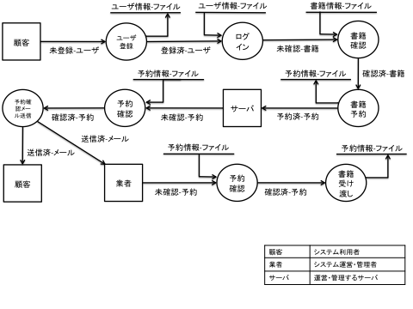

図 1 : 業務フロー

1. **機能**

**(1)管理サーバ**

**①中古本管理機能**

**中古本の情報をデータベースに入出力する機能**

**(2)顧客側の入力端末**

**①WebブラウザによるWebページ表示機能**

**②Webページ表示自動更新機能**

1. **インタフェース**

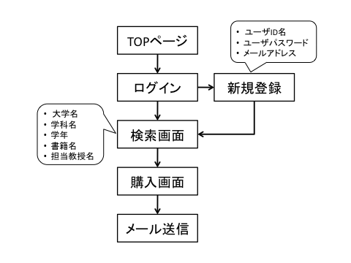

図 2: ユーザインタフェース

**(1)ユーザインタフェース**

　　ユーザが本サイトを利用する際のインタフェースは以下の図2のようになる。

1. TOPページでは、ログインを行う。アカウントが登録されていない場合は

新規登録画面に移動する。(図4)

　　 ②新規登録画面では、ユーザID,ユーザパスワード,メールアドレスを設定す

　　　る。設定後はログイン後の画面へ移動する。(図5)

　　 ③ログイン画面では、新規登録で登録したユーザ名とパスワードを入力する。

　　　 (図6)

　　 ④ログイン後は、検索画面に移動する。(図7,8)

　　 ⑤中古本の検索後、購入画面に移動する。(図9)

　　 ⑥購入後は、新規登録時のメールアドレスにメールが自動送信される。(図9)

**(2)データベースインタフェース**

データベースには以下のテーブルがある。

なお、アンダーラインは項目の主キーである。

(1)UserInfo

UserID,UserName,Password,PasswordSalt,Email,CreateDate,LastLoginDate

(2)BookInfo

Code,Name,DepartmentID,Classification,Stock,Price

(3)ReservationInfo

　　ReservationID,UserID,Code,ReservationDate,ReceiptDate,Check

(4)SupplementHistory

Code,Name,Stock,Price,SupplementDate

1. **webページの完成イメージ**

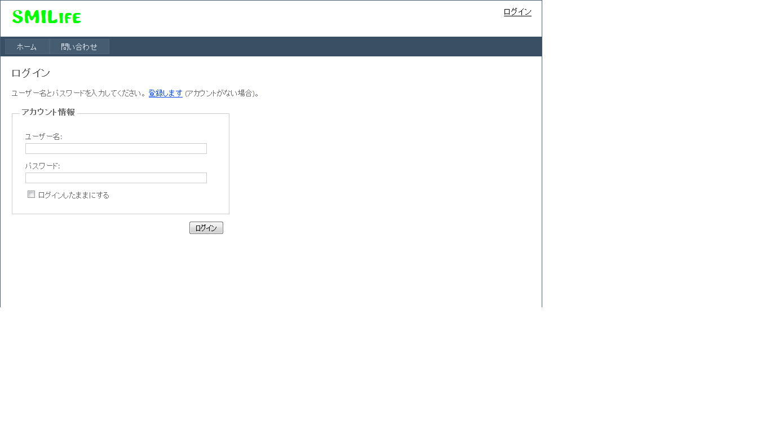

図 3 :ログイン画面

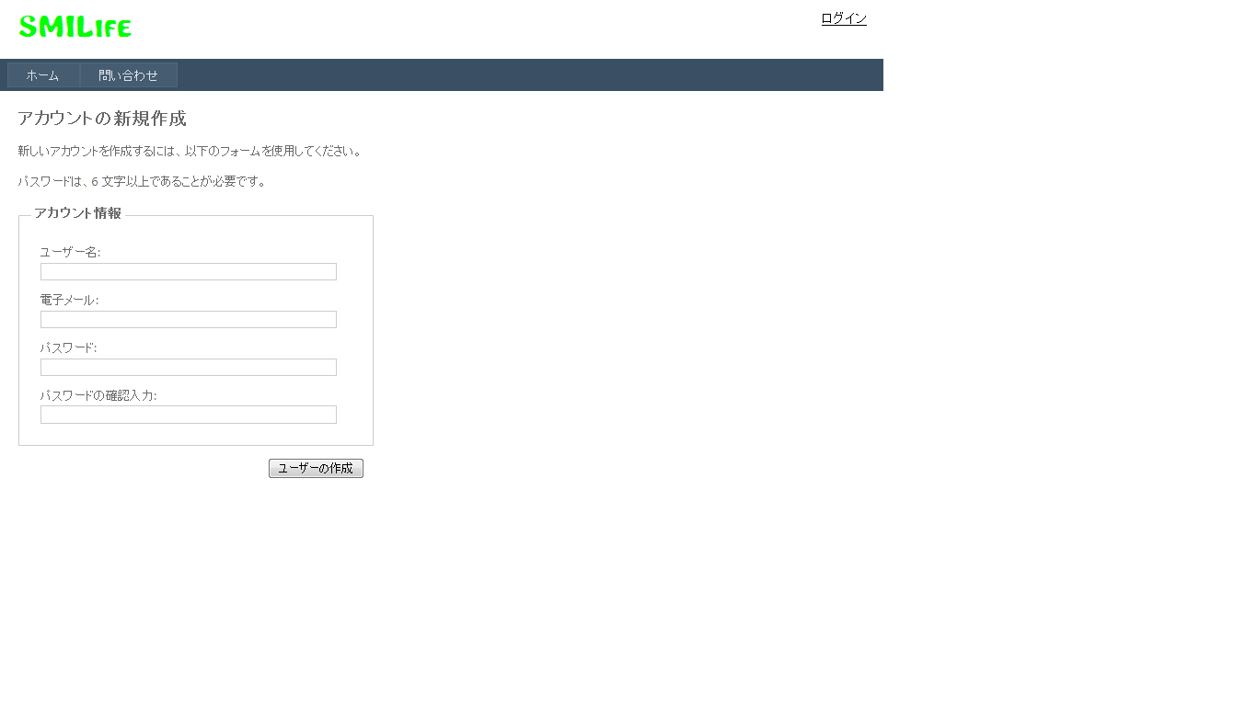

図 4 : 新規登録画面

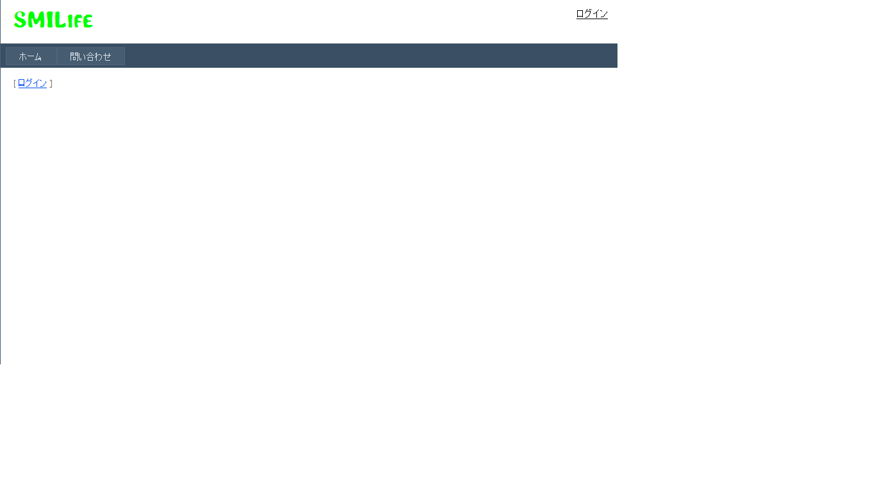

図 5 :ログイン前のトップページ

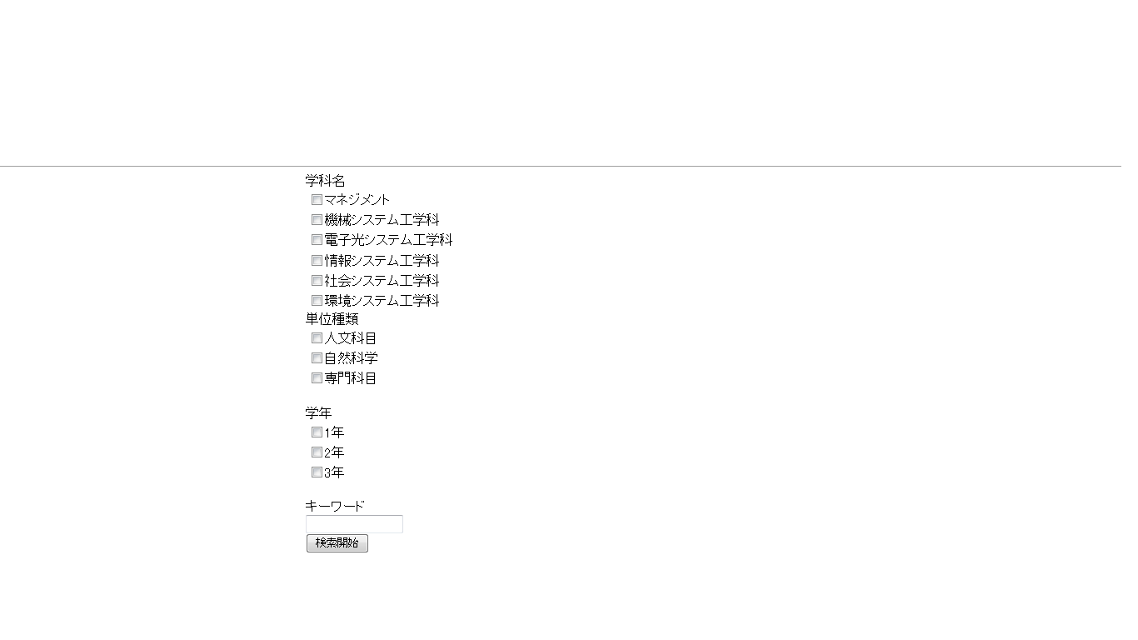図 6 :詳細検索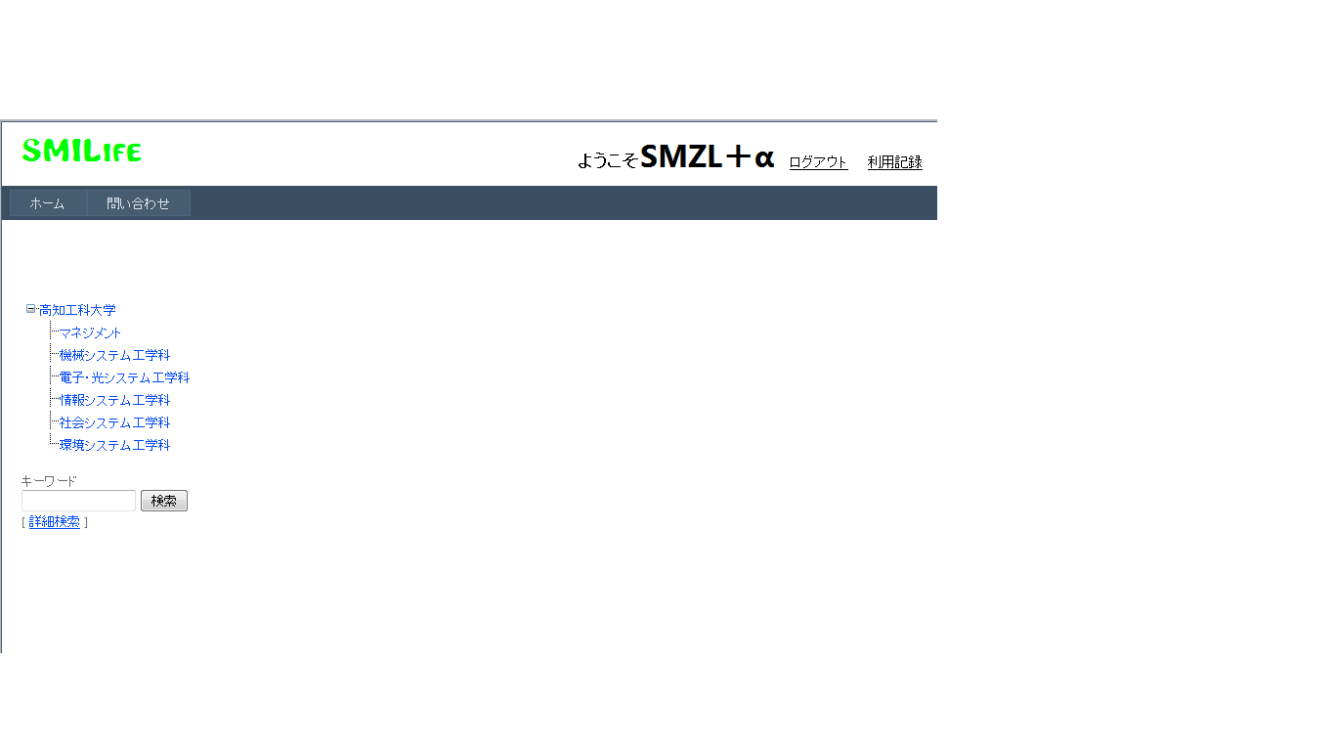

図 7 :ログイン後画面

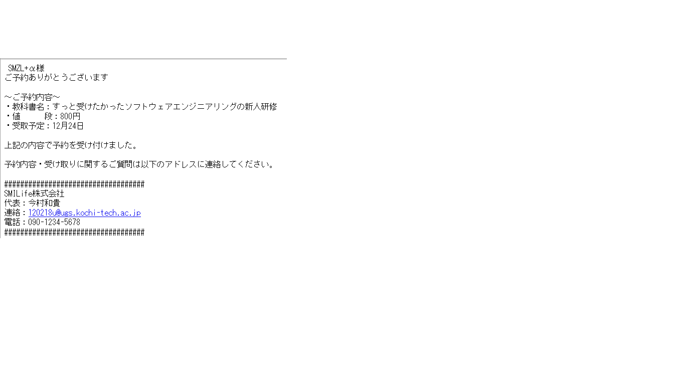

図 8 :送信メールのテンプレ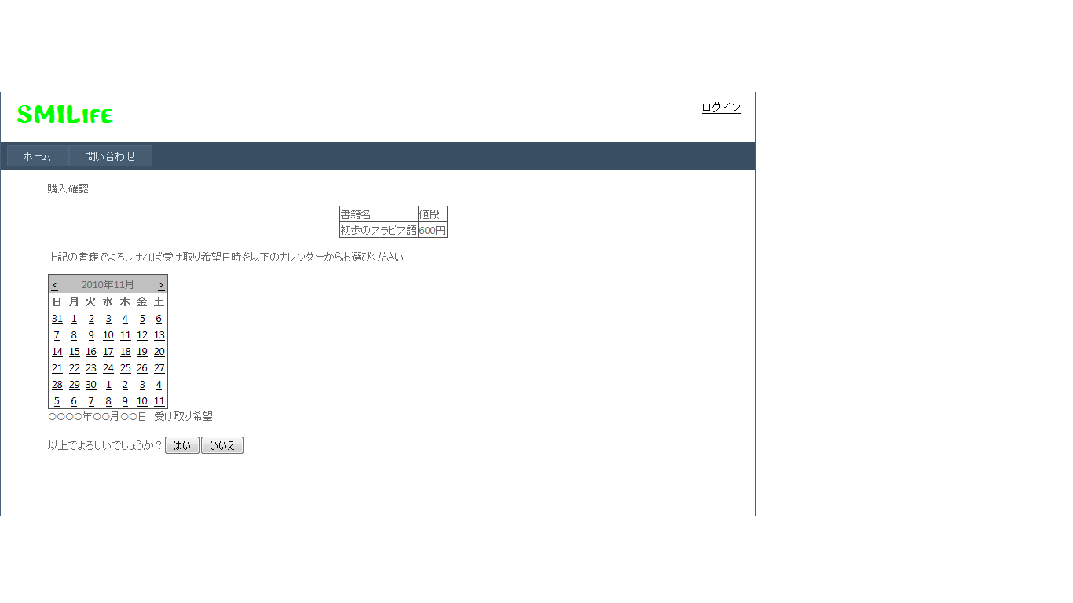図 9 : 購入確認画面